Тема: Джанні Родарі «Дорога, що нікуди не вела». Європейський Союз – співтовариство народів Європи
Мета:
- Ознайомити з творчістю італійського письменника Джанні Родарі, викликати інтерес до його книжок. Продовжити ознайомлення дітей з жанром літературної казки. Удосконалювати навички літературного аналізу твору. Сприяти формуванню в учнів повноцінної навички читання, вмінню висловлювати своє ставлення до прочитаного, сприймати художній текст як засіб збагачення особистого емоційно-чуттєвого, соціального досвіду.
- Формувати вміння характеризувати головного героя казки, розкривати мотиви його поведінки, вчити свідомо оперувати найпростішими літературознавчими термінами.
- Розвивати творче, критичне мислення, увагу, вміння аналізувати й синтезувати, висловлювати власні міркування щодо життєвих цінностей, пізнавальні і літературно- творчі здібності учнів.
- Виховувати любов до художнього слова, прагнення йти до поставленої мети, бути цілеспрямованим і наполегливим.
- Поглибити знання дітей про Європейський Союз, його символіку, цінності та країни, що входять до його складу.
- Розвивати пізнавальну активність, зв’язне мовлення учнів.
- Виховувати повагу до інших, прагнення відчувати себе частиною української спільноти, бути європейцем.
Обладнання: Презентація, фізична карта світу, прапори країн ЄС, зірочки, атласи, портрет Джанні Родарі

Хід уроку
I.Організаційний момент
Чи любите ви подорожувати?
Пропоную сьогодні провести не простий урок , а урок-подорож.
Епіграф уроку: «Подорожі навчають більше, ніж щоб то не було. Іноді один день, проведений в інших місцях, дає більше, ніж 10 років життя вдома». Анатоль Франс (франц. письменник)
Давайте прочитаємо цей епіграф, відповідно до логічних наголосів.
Як ви його розумієте?
II. Мотивація навчальної діяльності. Повідомлення теми і мети уроку
Бонджорно тутті!
Бонджорно карі бамбіні
Вас нічого не здивувало? Так , я привіталася до вас не українською мовою, а мовою тієї країни, до якої ми сьогодні помандруємо. Проведемо ми сьогодні урок- подорож.
Ця країна немаленька,
Але дуже вже гарненька
Є там співаки, актори
Їх ти знаєш, знаю й я
Сеньйоріти і сеньйори-
Це усе – І Т А Л І Я
Вона розташована на півдні Європи. Оточена морями басейну Середземного моря. Займає Апеннінський півострів, острови Сицилія, Сардинія
- Робота з картою
Що нагадує нам за формою Італія?
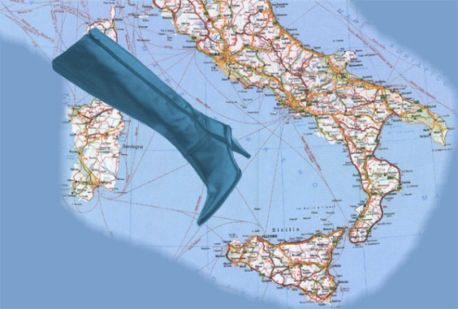

Що ви знаєте про цю країну?
Італія — країна смачної піци, пасти, оливок і сонячного настрою. Назва "Італія" походить від грецького "italos", що означає теля. Столиця Італії – Рим. Але усередині країни розташовані ще дві карликові держави — Ватикан (знаходиться на території Риму) і Сан-Марино (центр Італії). В Італії є багато архітектурних пам’яток, одна з них перед вами. Це Пізанська вежа, вона відома тим, що сильно нахилена.
Які кольори має прапор Італії? Зелений колір – це надія, білий – віра, а червоний - любов.
А чому у мене на екрані з’явився ще другий прапор? Його теж можна побачити в Італії. Для того,щоб ви мені дали відповідь на це питання прошу переглянути відеосюжет.
- Перегляд В І Д Е О
Що це за прапор?
Про Гімн ви дізнаєтесь, сканувавши

QR-код

Хто першим запропонував ідею створення ЄС?(Роберт Шуман міністр закордонних справ)
Так, це прапор Європейського Союзу. Союзу, що об’єднує європейські країни в єдину родину заради спільного і стабільного розвитку.
Ось такий прапор Європейського Союзу є у нас, але чого в ньому не вистачає? (зірочок). Прочитайте текст, будьте уважними, тоді за кожну правильну відповідь ви отримаєте зірочку.
- Робота над текстом
Після Другої світової війни прийшло усвідомлення того, що спільні проблеми і питання між державами краще вирішувати не через війни та збройні сутички, а за столом переговорів. Так було створено об’єднання європейських країн під назвою Європейський Союз.
Він поєднав народи в єдину родину заради спільного постійного розвитку.
Населення ЄС налічує понад 500 млн.осіб.
Країни, що входять до ЄС мають високий рівень життя.
Всі вони виступають за мир і повагу до прав людини.
ЄС надає найбільше коштів на допомогу бідним країнам.
Євро – грошова одиниця країн – членів ЄС. (На монетах одна сторона однакова для всіх, а інша зображує країну, в якій ця монета була виготовлена.) Європейський Союз має свої символи. Це прапор і гімн.
Гімн ЄС поєднує свободу, мир та дружбу народів Європи.
Символом ЄС є прапор. В різних традиціях «12» є символічним числом, що означає абсолютну досконалість. Це також і кількість місяців у році, і кількість цифр на циферблаті годинника, тоді як коло є ще й символом єдності. На прапорі 12 зірок,що символізують народи Європи в колі.
Тільки їх не дванадцять, а більше.
- Що таке ЄС?
- Заради чого Європейський Союз поєднав народи?( заради спільного постійного розвитку)
- За що виступають народи ЄС? (за мир і повагу до прав людини)
- Як називається грошова одиниця народів ЄС?
- Країни, що входять до ЄС мають високий рівень життя?
- Чи допомагає ЄС бідним країнам коштами?
- Які символи має ЄС?
- Скільки зірочок на прапорі ЄС?
- Населення ЄС налічує понад 500 млн.осіб?
- У ЄС 12 держав?
- Гімн ЄС поєднує в собі свободу, мир та дружбу?
- Україна є членом ЄС?
Наша подорож продовжується і ми повинні дізнатися які ж країни входять до ЄС?

- Гра «Відшукай. Запам`ятай»
У вас на партах є прапори держав, що входять до Євросоюзу, дізнайтеся, що це за країни і прикріпіть прапори до карти. Скористайтеся підказкою.
1957 рік: Бельгія, Німеччина, Італія, Люксембург, Нідерланди, Франція;
1973 рік: Великобританія, Данія, Ірландія;
1981 рік: Греція;
1986 рік: Португалія, Іспанія;
1995 рік: Австрія, Фінляндія, Швеція;
2004 рік: Латвія, Литва, Естонія, Мальта, Польща, Словаччина, Словенія, Чехія, Угорщина, Кіпр;
2007 рік: Болгарія, Румунія;
2013 рік: Хорватія.
На даний момент три країни мають статус кандидатів на вступ до ЄС Македонія, Туреччина, Чорногорія.
Скільки країн входять до складу ЄС? (28). А чи входить до ЄС Італія?

III. Ф І З К У Л Ь Т Х В И Л И Н К А (італійська пісенька)

Отож подорожуємо далі країною Європейського Союзу Італією для знайомства з однією видатною особою цієї сонячної країни.
Прізвище цієї видатної особи ви назвете мені самі, прослухавши вірш.
IV. ВПРАВИ НА ВДОСКОНАЛЕННЯ ЧИТАЦЬКИХ НАВИЧОК
- Вправи на розвиток мовленнєвого апарату.
Казки, казки - це так цікаво
Літературних авторів чимало
Франко, Нестайко, Українка,
Джанні Родарі і Олена Пчілка
З творами якого автора ми не знайомились останнім часом?
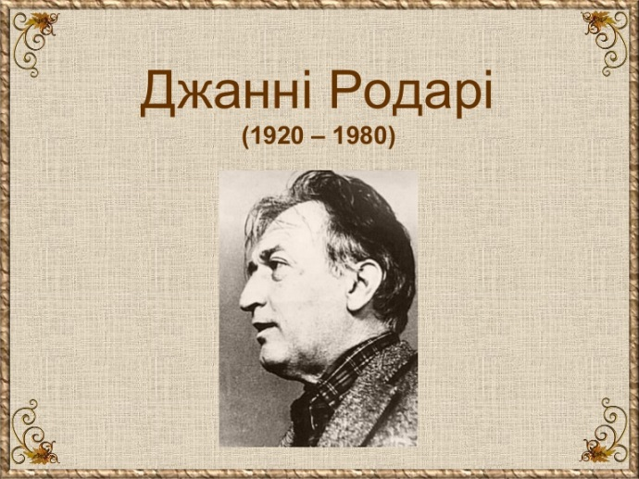
Що ви про нього знаєте?
Музична пауза
- Вправа «Крісло автора»
Італія. Теплий вечір. А ось і сам Джанні Родарі.
Мене звати Джованні Франческо Родарі. Я народився 23 жовтня 1920 року в містечку Оменья , в Італії. Любив і наполегливо вчився грати на скрипці, складав вірші, малював і мріяв стати знаменитим художником.
В складні часи, коли мені було дуже важко поряд зі мною завжди була моя фея - Фантазія. Не залишила вона мене і в дорослому віці: я став письменником, казкарем і журналістом.
Але шлях до письменства не був абсолютно прямим. Бо став письменником я майже випадково. В 17 років я почав викладати в сільській школі.
«Не думаю, що я був дуже гарним вчителем: я був занадто молодий, і мої думки витали дуже далеко від шкільних парт. Але я був веселим вчителем. Я розповідав дітлахам різні смішні історії – історії без всякого сенсу, і чим абсурднішими вони були, тим більше діти сміялися. Це вже дещо значило. У школах, які я знаю, на мій погляд, мало сміються. Багато чого, що можна було б вивчити сміючись, вчать зі сльозами – гіркими й марними...
Коли почалася друга світова війна я був звільнений від служби через погане самопочуття.
Тоді я став учасником Руху Опору і вступив до Італійської комуністичної партії.
У 1948 році став журналістом, а в 1950 році мене призначили редактором журналу для дітей «Піонер». У 1970 році мене нагородили престижною премією Ганса Крістіана Андерсена.
Моя перша збірка віршів «Книжка веселих віршів», і найвідоміший твір «Пригоди Цибуліно». були опубліковані в 1951 році. А далі я написав «Пригоди Блакитної стріли»), «Джельсоміно в Країні брехунів»), «Казки по телефону», доречі одну із казок саме з цієї збірки я пропоную сьогодні вам прочитати, маю надію, що вам сподобається.
- Вправа «Хто він?»
То хто ж такий Джанні Родарі?

Джанні Родарі
(казкар, вчитель, журналіст, письменник, редактор, перекладач , поет, учасник Руху Опору, історик).
А що ви знаєте про казки?
Казка – це художній твір, у якому обов'язково є щось чарівне, незвичайне, фантастичне і повчальне.
- Гра «Я- репортер»
  - Які бувають казки?
  - Чим відрізняється народна казка від авторської?
  - Як по-іншому можна назвати авторську казку?
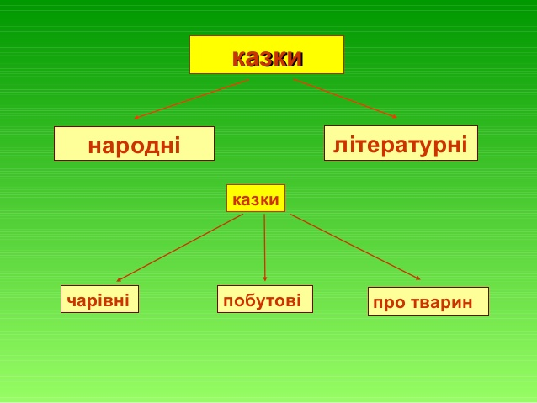
- Вправа «Чорний ящик»
Тверда гірська порода чи мінерал у вигляді суцільної маси або окремих шматків.
Де використовують камінь? Часто в казках розповідається про чарівний камінь-дороговказ.
- Вправа «Зроби вибір і мотивуй»
Якщо б ви побачили цей дороговказ, яку дорогу ви обрали б?
Я впевнена, що ваша життєва дорога стане щасливою.
Наліво підеш – розваги та відпочинок знайдеш.
Направо підеш – багатство знайдеш і добре заживеш.
Прямо підеш – перешкоди зустрінеш, але щасливим будеш.
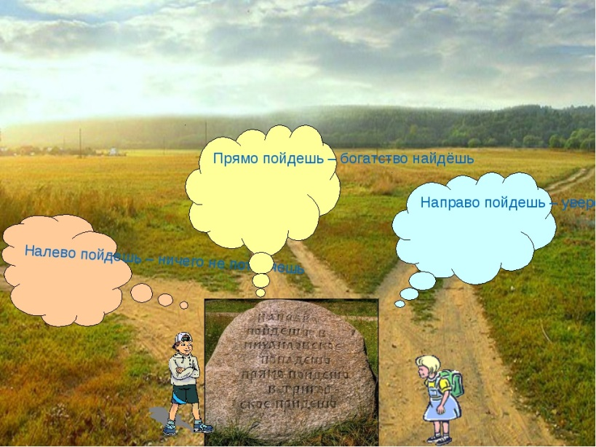
А сьогодні ми прочитаємо казку Джанні Родарі «Дорога, що нікуди не вела»
Вас нічого не здивувало?
Чи бувають такі дороги?
На це питання ви дасте відповідь, коли познайомитесь з казкою.
7.Робота в групах (з`єднайте слова та їх значення)
Словникова робота ( на картках)
Сеньйора | те саме, що візник.
Околиця | увічливе називання, звертання до жінки в Іспанії.
Вигулькнув | різко, рвучко смикнув за щось.
Кучер | прикріплений з обох боків до вуздечки довгий ремінь, яким правлять кіньми.
Шарпнув | раптово, швидко з’явився звідки-небудь.
Віжки | ряд густо посаджених дерев, кущів, що утворюють загорожу.
Нісенітниця | прокладає дорогу
Живопліт | віддалена від центру частина населеного пункту
Торує | з обох боків
Обабіч | дурниця

Перевірка за еталоном
V. Сприймання та усвідомлення нового матеріалу. Робота над текстом
1. Читання казки «Учитель - учні»
- То бувають такі дороги, що нікуди не ведуть?
- Який це твір за жанром? Доведіть свою думку?
- (Зустрічається магічне число 3, слова – повтори, добро перемагає зло).
- Хто головний герой казки?
- Де він жив?
- Яке питання ставив Мартіно кожному?
2.Повторне читання казки мовчки
- Чому Мартіно прозвали Вперта Голова?
- Що зробив Мартіно, коли підріс?

- Робота над ілюстрацією( опис дороги)
- Прочитайте уривок, що відповідає даному малюнку.
- Які художні засоби використав автор під час опису дороги?

- Прийом «Рухома картинка» (на малюнку не вистачає вибоїн, лісу)
- Чи легко було Мартіно здолати її? Поясніть, чому ви та так думаєте?
- Кого зустрів хлопчик на дорозі?
- Чому вирішив йти за песиком?
- Що ж було за великими залізними воротами?
5. Прийом «Рухома картинка» (на малюнку не вистачає диму, що йде з димаря, балкона).
6. Робота над виразністю
Давайте прочитаємо цей уровок в особах, але спочатку подумаємо як слід читати його.
Темп | Тон | Гучність
повільний, | дружній, | звичайно
швидкий, | байдужий, | голосніше звичайного,
помірний | здивований | тихо

7.Читання в особах (розмова сеньйори з Мартіно)
- Що здивувало хлопчика під час зустрічі з сеньйорою?
- Яку думку висловила вона про невідомі дороги?
8.Читання тексту «ланцюжком»
- Що взяв Мартіно у палаці?
- Що думали селяни про зникнення хлопця?
- Куди вирушали деякі слухачі розповіді хлопця?
Де головна думка казки?
(Справжні скарби дістаються лише тим людям, що першими торують дорогу, якою ще ніхто не ходив).
VI. Узагальнююча бесіда за змістом твору
1.Створення літературного паспорту казки
2.Автор
3. Назва твору
4. Жанр
5. Головний герой
6. Персонажі казки
7. Експозиція
8.Зав`язка
9. Розвиток дії
10. Кульмінація
11. Розв`язка
12.Тема
13. Ідея
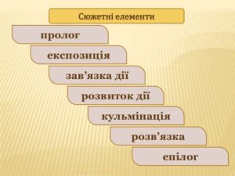
I група – експозиція, пояснення, інформує про місце дії, персонажами. ситуацією (жив у селі Мартіно, який довго думав про третю дорогу, яка нікуди не вела).
II група – зав`язку, елемент сюжету, який розкриває розуміння з чого все почалося (коли він підріс, одного ранку пішов таємничою дорогою)
III група – розвиток дії (довго йшов Мартіно, від утоми почали боліти ноги, виникла думка повернути назад)
IV група – кульмінацію, момент найвищого напруження
(раптом вигулькнув пес, який обнадіяв Мартіно, що він побачить людей)
V група - розв'язка, епізод, яким завершується розвиток сюжету твору (вродлива сеньйора нагородила Мартіно великим багатством).
- Характеристика головного героя
Риса характеру | Речення, що підтверджує цю рису
Допитливий | «Мартіно питав у кожного про третю дорогу»
Настирливий | «Мартіно був таким настирливим, що люди прозвали його Вперта Голова»
Рішучий | «Коли Мартіно підріс, одного ранку він вийщов із села і рішуче попрямував таємничою дорогою»
Кмітливий | «Де пес. Там житло!- вирішив Мартіно»
Щедрий | «Мартіно обдаровував усіх – і друзів, і ворогів»
Сміливий | «Справжні скарби дістаються лише тим людям, що першими торують дорогу, якою ще ніхто не ходив».
Кмітливий | «Де пес, там житло! – вирішив Мартіно
Турботливий | «…не забув і про подарунки для своїх близьких та друзів»

- Визначення головної думки казки
Тема. Розповідь про хлопчика Мартіно, що отримав скарби, пішовши дорогою, яка всіх нікуди не вела.
Чому нас казка вчить?
Ідея. Потрібно впевнено і наполегливо йти до мети.
VI. Літературна гра «Уяви себе…»
I група- Продавці в книгарні . Зробіть рекламу так,щоб книгу охоче розкупили.
II група – Літературні критики. Розкажіть, що вам сподобалось, обґрунтуйте відповідь.
III група- Вдячні читачі. Вам необхідно сказати слова вдячності авторові цієї книги.
IV група – Уявіть себе кореспондентом місцевої газети. Візьміть інтерв’ю у автора цієї книги. Про що ви запитаєте?
V група – Екскурсоводи туристичної агенції. Допоможіть дітям ознайомитися ближче з країною, в якій народився Джанні Родарі, зумійте викликати до неї інтерес.
Столиця Італії – Рим. Але усередині держави розташовані ще дві карликові держави — Ватикан і Сан-Марино. Назва "Італія" походить від грецького "italos", що означає теля.
Територія Італії на 80% вкрита горами. Італійці відрізняються дружелюбністю. В Італії ви не знайдете ні дитячих будинків, ні бездомних тварин. Там їх просто немає.
Традиційно найвишуканішою стравою Італії є піцца, паста, сир пармезан.
Механічні годинники, термометр, телефон є італійськими винаходами.

В Італії загалом є 4 «перлини», побачити які необхідно:
Рим з його стародавніми руїнами й музеями Ватикану;
Флоренція, без якої неможливо уявити собі італійське Відродження; Піза з її вічно падаючою вежею;
Венеція —місто мостів і каналів, яке мріють відвідати буквально всі.
Італія – батьківщина багатьох великих художників, письменникиків таких як Джанні Родарі, Карло Коллоді.

VII. Узагальнення і систематизація знань

А як ви думаєте чи живуть українці в Італії?
- Робота з текстом

I група – Діаспора (від грец. diaspora - розсіяння, розпорошення) – це перебування частини народу за межами своєї країни.
II група – кількість українців, що офіційно мають посвідку на проживання в Італії, — 240 141 особа
III група – найбільша україномовна газета, що розповсюджується по усій території Італії,—«Українська газета в Італії».
IV група – В Італії є українські школи.
V група – діаспора українців береже традиції і мову нашого народу, а також допомагає фінансово нашим воїнам, що захищають східні кордони України.
VIII. Рефлексія
1.Вправа «Коло друзів»
Ось і закінчилась наша подорож.
Який ви дружний, активний клас! Сьогодні ви працювали, як одна команда, гадаю, отримали задоволення від співпраці.
2.Вправа « ПОПС».

IX Домашнє завдання
Написати есе «Моя життєва дорога»
Скласти план до казки
Виразно читати, навчитись переказувати казку хлопчикам від імені Мартіно, а дівчаткам – від імені сеньйори.

